- Spielbeschreibungen

- Zunge Ahoi!  - Verfasser: Karla Passon und Christina Kolb  Verlag: ProLog  - Preis: 54.90 CHF (k2 Verlag) | - 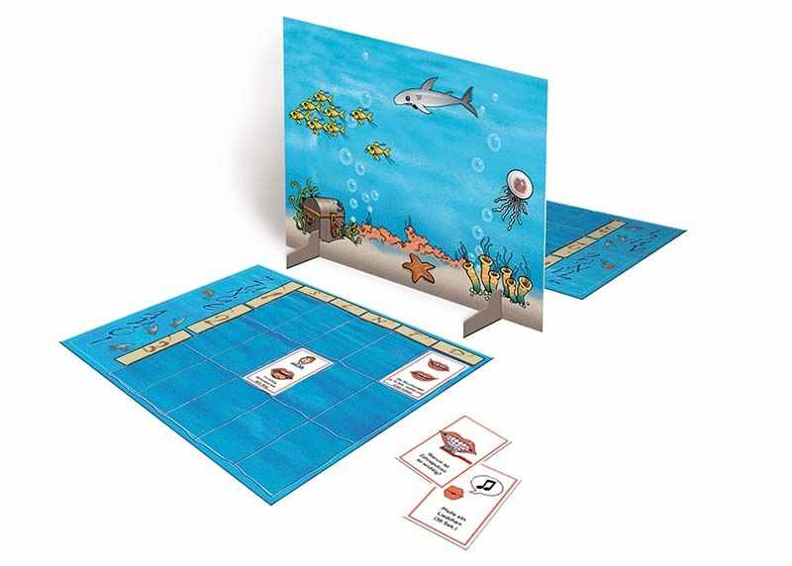
- Anzahl Spieler | - 2
- Alter | - 6-16
- Dauer | - Mind. 30 min
- Umfang, Grösse und Handhabbarkeit | - Gross (42x30 cm)
- Material | - 2 Spielpläne, Sichtschutz, 3 Kartensätze (Rot: 6-8 Jahre, Gelb: 8-12 Jahre, Blau: 12-16 Jahre), Protokollbögen für jede Alterskategorie, Plastikplättchen
- Kategorie (z.B. speziell für Therapie oder als Adaptation einsetzbar?) | - Speziell für die myofunktionelle Therapie
- --> therapeutische Varianten: | - -
- Zielgruppe laut Verfasser / sonstige Eignung | - Kinder mit myofunktionellen Störungen, denen die Übungen aus der Therapie bereits bekannt sind
- Förderbereiche | - Myofunktionelle Therapie
- Aufwand, Vorbereitung | - Protokollbögen kopieren, zusätzliches Material bereitlegen
- Normaler Spielablauf und Varianten | - Die beiden Spieler sitzen sich gegenüber. Die Felder sind durch einen Sichtschutz verdeckt. Jeder Spieler bekommt einen Spielplan und einen Protokollbogen. Die Karten werden gemischt, gleichmässig verteilt und auf dem Spielplan abgelegt. Durch Koordinaten wird nach Karten gefragt, um herauszufinden, wo der Spielpartner ein Schiff hat (Spielidee von ‚Schiffe versenken’). Wenn eine Karte getroffen wird, muss die Aufgabe vom Ratenden gelöst werden. Der Spielpartner notiert die Leistung auf dem Protokollbogen. Je nach Leistung bekommt der Spieler 0-3 Punkte.
- Qualität der Anleitung | - Kurze Einführung und Erläuterungen zur Anwendung innerhalb der myofunktionellen Therapie. Sonst knapp, übersichtlich und gut verständlich
- Hinweise zur Qualität | - Gute Qualität
- Optische Gestaltung | - Ansprechend, kindergerecht
- Übungsintensität im Verhältnis zur Spieldauer | - Ausgeglichenes Verhältnis. Die Punktvergabe motiviert zu Höchstleistungen, das ‚Schiffe versenken’ ist interessant und bietet Erholung von den Übungen.
- Spassfaktor | - Übungen können je nach Kind etwas zu schwierig sein resp. die Zeitangaben zu hoch. Wenn sie aber gut abgestimmt und aussortiert werden, macht es Spass.
- Im Kontext Schweizerdeutsch verwendbar? | - Ja
- bei Praktikerinnen nachgefragt? | - -
- Votum zu Preis - Leistung | - Das Spiel erscheint lohnenswert, wenn oft mit Kindern mit myofunktionellen Störungen gearbeitet wird, da es die etwas leistungsorientierte, übungslastige Therapie auflockern kann.
- Das sagt der Verlag: | - Spiel entstand aus zehnjähriger Praxiserfahrung und dank Zusammenarbeit mit Zahnärzten und Kieferorthopäden.  - „Es werden alle wichtigen Bereiche, wie die Stärkung einzelner Muskelgruppen im orofazialen Bereich, die Einübung von physiologischen Abläufen, die Nasenatmung und die Eigenreflexion bzw. das Wissensspektrum über die therapeutische Intervention eingebracht.“
- Zusammenfassung wichtigster Schlagwörter zum Material (für Schlagwortsuche) | - Myofunktionelle Therapie  - Übungen  - Verschiedene Altersstufen  - Sichtschutz
- Unser zusammenfassendes Votum: | - Ein durchdachtes , spezifisches und anregendes Spiel, das Ausdauer verlangt aber auch Spass macht.
- Zusätzliche Bemerkungen | - Folgendes Material wird zusätzlich benötigt: Stoppuhr, Gummiringe (Myo-Bands), Holzspatel, Salzstangen oder Knäckebrot
- Datum, textverantwortlich | - 02.04.16, Naemi Hari

